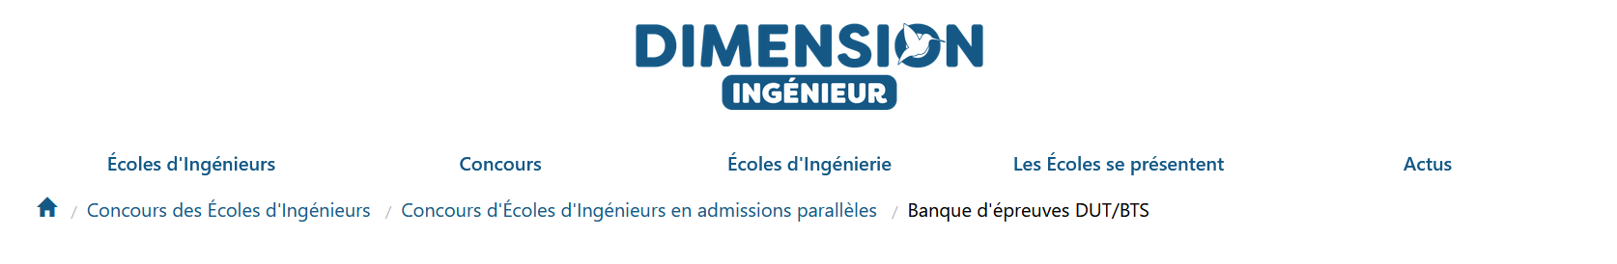

Banque d'épreuves DUT/BTS : on vous dit tout ! https://share.google/Qz8gQeypsvSUhQrAw

